汽机负荷试车工作顺利结束

刘碧钰

为检验各压缩机系统的设备、仪表、联锁、管道、阀门、供电等性能和质量是否符合设计与规范的要求，计划调度部于2019年07月25的牵头组织各运行部开始对8台压缩机负荷开始试车。

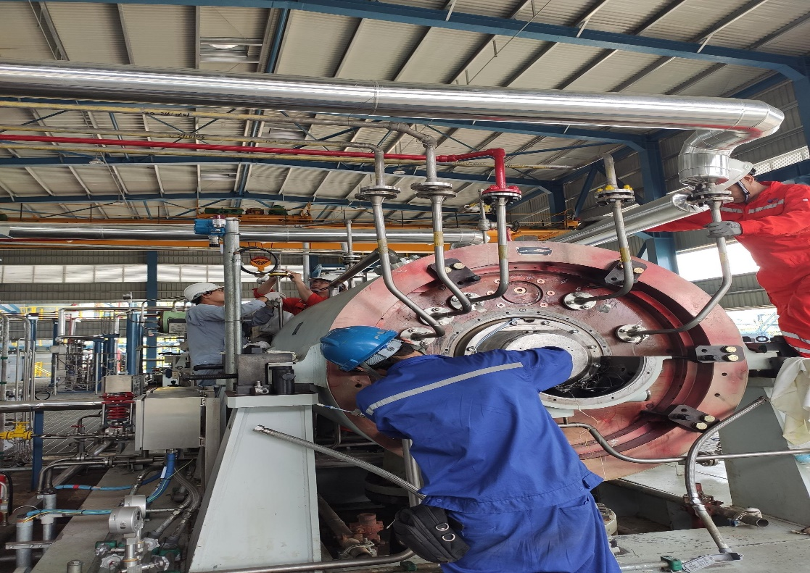

全厂汽机负荷试车共计8台，8台压缩机分别为加裂循环氢压缩机K101、焦化富气压缩机 K201、焦化主风机K101、重整一级氢增压K202、重整二级氢增压机K203、歧化循环氢压缩机K501、芳烃异构化循环氢压缩机K701、重整循环氢压缩机K201。

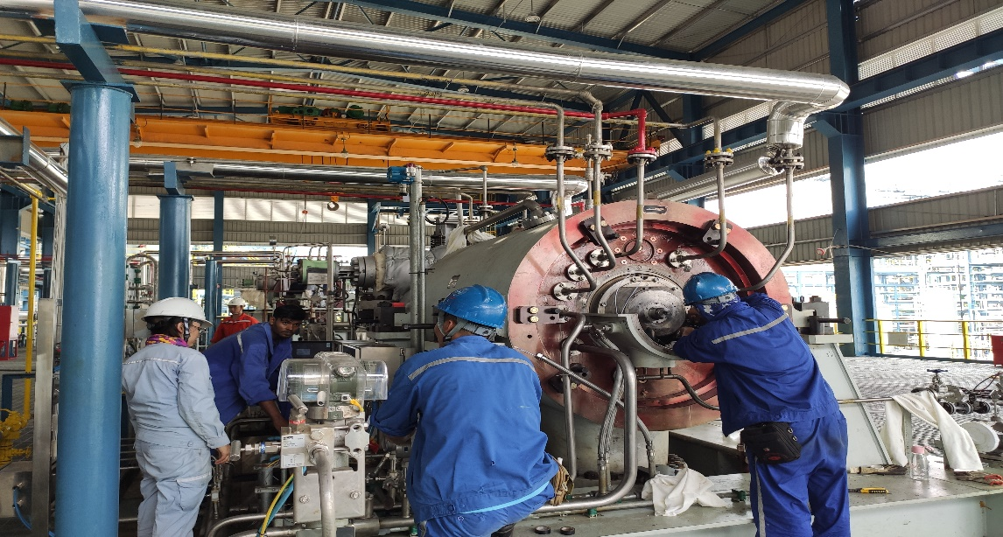

8台压缩机负荷试于2019年8月11日全部试车完成。试车过程中，各运行部积极配合，最大限度的暴露其隐患，并及时处理、排除，使得本次试车过程顺利结束，一切的辛勤汗水在投料一次性成功的那一刻都是值得。